31^{η} Πρόοδος Εφαρμοσμένης Θερμοδυναμικής 5 Φεβρουαρίου 2018
ΘΕΜΑ 3 (10 μονάδες)
Να υπολογιστεί η ισεντροπική απόδοση του στροβίλου, σε έναν ατμοστρόβιλο ονομαστικής ισχύος 40 MW, ο οποίος λειτουργεί με ατμό πίεσης 10 MPa, θερμοκρασίας 600 oC και μαζικής παροχής 31,2 kg/sec, αν ο συμπυκνωτής του βρίσκεται σε πίεση 10 kPa και η ισεντροπική απόδοση της αντλίας είναι 90 %. Να υπολογιστεί επίσης η θερμική απόδοση του ατμοστροβίλου.

ΛΥΣΗ
Ειδικό έργο: wnet = (40000 kJ/sec)/(31,2 kg/sec) = 1282,05 kJ/kg
Κ 1. P1 = 10 kPa Κορεσμένο υγρό v1 = 0,00101 m3/kg h1 =191,83 kJ/kg
Δ 1-2. Ιδανικό έργο wins = v1*(P2 – P1) = 0,00101*(10.000 – 10) = 10,09 kJ/kg
Πραγματικό έργο win = 10,09/09 = 11,21 kJ/kg
Κ 2. h2 = h1 + win = 191,83 + 11,21 = 203,04 kJ/kg
Κ 3. h3 = 3625,3 kJ/kg s3 = 6,9029 kJ/kgK
Δ 2-3. qin = h3 – h2 = 3625,3 – 203,04 = 3422,26 kJ/kg
Κ 4s. s4 = s3 = 6,9029 kJ/kgK P4 = 10 kPa s4g = 8,1502 kJ/kgK s4l = 0,6493 kJ/kgK
xs = (6,9029 – 0,6493)/(8,1502 – 0,6493) = 0,834
h4g = 2584,7 kJ/kg h4l = 191,83 kJ/kg h4 = 0,834*2584,7 + 0,166*191,83 = 2186,8 kJ/kg
Δ 3-4. wouts = h3 – h4 = 3625,3 – 2186,8 =1438,5 kJ/kg
wout = wnet + win = 1282,05 + 11,21 = 1293,26 kJ/kg
ns,t = wout/wouts = 1293,26/1438,5 = 0,90 nth = wnet/qin = 1293,26/3422,26 = 37,8 %
ΘΕΜΑ 2 (10 μονάδες)
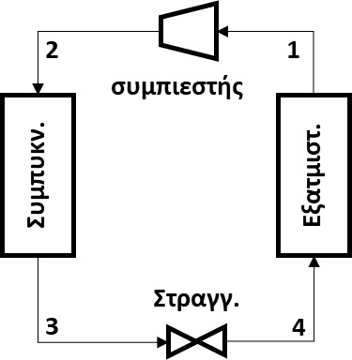
Γεωθερμική αντλία θερμότητας θερμαίνει οικία, της οποίας οι απώλειες θερμότητας είναι 50.000 BTU/hr. Το ψυκτικό εισέρχεται στο συμπιεστή στα 200 kPa και στους 0 oC και εξέρχεται στο 1 MPa και 60 oC. Από τον συμπιεστή εξέρχεται στους 30 οC και 0,95 MPa και στραγγαλίζεται στα 240 kPa. Να υπολογιστεί η ισχύς (kJ/sec), ο ρυθμός απαγωγής θερμότητας (kJ/sec), η ισεντροπική απόδοση του συμπιεστή και ο συντελεστής λειτουργίας.
ΛΥΣΗ
Κ1. P1 = 200 kPa, Τ1 = 0 οC από Πίνακα Α11: υπέρθερμος ατμός
h1 = 253,05 kJ/kg s1 = 0,9698 kJ/kgK
Κ2 P2 = 1 Mpa, Τ2 = 60 οC από Πίνακα Α12: υπέρθερμος ατμός
h2 = 293,38 kJ/kg w = 293,38-253,05 = 40,33 kJ/kg
Κ3 T3 = 30 oC, P3 = 0,95 MPa από Πίνακα Α11: συμπιεσμένο υγρό (κορεσμένο στην Τ3)
h3 = 93,58 kJ/kg
Κ4 h4 = h3 = 93,58 kJ/kg

QH = 50000 Btu/h * 1,055 kJ/Btu * 1/3600 h/s = 14,65 kJ/s (kW)
qh = 293,38-93,58 = 199,8 kJ/kg m’ = 14,65/199,8 = 0,07332 kg/s
Ισχύς εισόδου W’ = 0,07332*40,33 = 2,957 kJ/s (kW)
QL = 0,07332*(253,05-93,58) = 11,69 kJ/s (kW)
COPHP = 14,65/2,957 = 4,95
Ισεντροπική απόδοση συμπιεστή
Κατάσταση 2s P2 = 1 MPa s2s = s1 = 0,9698 kJ/kgK από Πίνακα Α12: υπέρθερμος ατμός
h2s = 282,74+(293,38-282,74)*(0, 9698-0,9525)/(0,9850-0,9525) = 288,40 kJ/kg
ws = 288,40-253,05 = 35,35 kJ/kg
ns = 35,35/40,33 = 87,65 %

ΘΕΜΑ 1 (10 μονάδες)
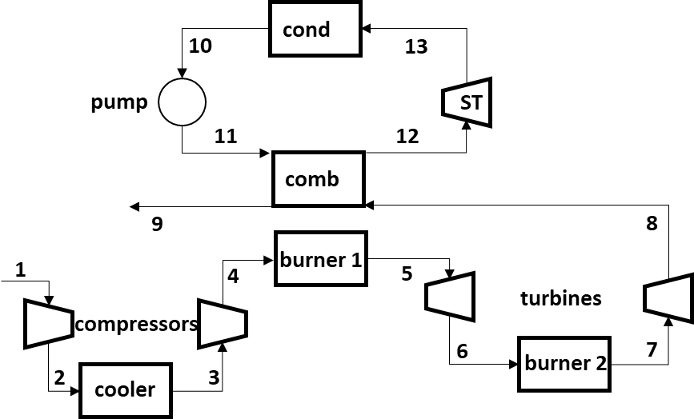
Σε συνδυασμένο κύκλο αέριο-ατμο-στροβίλου, με λόγο πιέσεων του πρώτου 16, αέρας στους 300 Κ εισέρχεται με 100 kg/sec στο συμπιεστή και εξέρχε-ται από τους θαλάμους καύσης στους 1200 Κ. Ο ψύκτης μεταξύ των δύο συμπιεστών ελαττώνει τη θερμοκρασία στους 320 Κ. Μετά τον 2^{ο} αεριο-στρόβιλο, τα απαέρια θερμαίνουν τον ατμό του δεύτερου κύκλου στους 400 ºC και 10 ΜΡα και εγκα-ταλείπουν τον εναλλάκτη στους 400 Κ. Αν η πίεση στον συμπυκνωτή είναι 10 kPa και οι αδιαβατικές αποδόσεις της αντλίας, συμπιεστή και στροβίλων είναι 90 %, να υπολογιστεί η παραγόμενη ισχυς και η θερμική απόδοση του συνδυασμένου κύκλου.
Αεριοστρόβιλος
Κ. 1: h1 = 320,29 kJ/kg αέρα, Pr1 = 1,3860, Ρ2/Ρ1 = 4
Κ. 2: Pr2 = Pr1*(P2/P1) = 1,386*4 = 5,544
h2s = 441,61+(451,80-441,61)*(5,544-5,332)/(5,775-5,332) = 446,49 kJ/kg αέρα
win1,s = h2s – h1 = 446,49-300,19 = 146,30 kJ/kg αέρα
win1 = win1,s/0,9 = 162,56 kJ/kg αέρα
Κ. 3: h3 = 320,29 kJ/kg αέρα, Pr3 = 1,7375, P4/P3=4
Κ. 4: Pr4 = Pr3*(P4/P3) = 1,7375*4 = 6,9500
h4s = 472,24+(482,49-472,24)*(6,95-6,742)/(7,268-6,742) = 476,29 kJ/kg αέρα
win2,s = h4s – h3 = 476,29-320,29 = 156,00 kJ/kg αέρα
win2 = win2,s/0,9 = 173,33 kJ/kg αέρα h4 = 320,29+173,33 = 493,62 kJ/kg
Κ. 5: h5 = 1277,79 kJ/kg, Pr5 = 238,0 P5/P6 = 4 qin1 = 1277,79-493,62 = 784,17 kJ/kg αέρα
K. 6: Pr6 = 238,0/4 = 59,5
h6s = 866,08+(888,27-866,08)*(59,5-57,60)/(63,09-57,60) = 873,76 kJ/kg αέρα
wout1,s = 1277,79-873,76 = 404,03 kJ/kg αέρα wout1 = 404,03*0,9 = 363,63 kJ/kg αέρα
h6 = 1277,79-363,63 = 914,16 kj/kg αέρα
K.7: h7 = 1277,79 kJ/kg, Pr7 = 238,0 P7/P8 = 4 qin2 = 1277,79-914,16 = 363,63 kJ/kg αέρα
K.8: Pr8 = 238,0/4 = 59,5
h8s = 866,08+(888,27-866,08)*(59,5-57,60)/(63,09-57,60) = 873,76 kJ/kg αέρα
wout2,s = 1277,79-873,76 = 404,03 kJ/kg αέρα wout2 = 404,03*0,9 = 363,63 kJ/kg αέρα
h8 = 1277,79-363,63 = 914,16 kj/kg αέρα
K.9: h9 = 400,98 kJ/kg qcombine = 914,16-400,98 = 513,18 kJ/kg αέρα
wnet,gt = 363,63+363,63-162,56-173,33 = 391,37 kJ/kg αέρα
Wnet,gt = 100*391,37 = 39137 kJ/sec (kW) = 39,137 MW
qin = 784,17+363,63 = 1147,8 kJ/ kg αέρα Qin = 100*1147,8 = 114780 kJ/sec (kW) = 114,78 MW
Ατμοστρόβιλος
Κ.10: h10 = 191,81 kJ/kg ατμού, v6 = 0,001010 m3/kg ατμού
win,s = v6*(P7 – P6) = 0,001010*(10000 – 10) = 10,09 kJ/kg ατμού
win = win,s/0,9 = 11,21 kJ/kg ατμού
Κ.11: h11 = h10 + win = 191,81 + 11,21 = 203,02 kJ/kg ατμού
Κ.12: h12 = 3097,5 kJ/kg ατμού, s8 = 6,2141 kJ/kg ατμού Κ
Κ.13: s13 = s12 = x13*s13g+(1-x13)*s13f x13=(s13-s13f)/(s13g-s13f) = (6,2141-0,6493)/(8,1502-0,6493) = 0,74
H13s = 0,74*2584,70+0,26*191,83 = 1962,55 kJ/kg ατμού
wout,s = h8–h9s = 3097,5-1962,6 = 1134,9 kJ/kg ατμού
wout = 0,9*1134,9 = 1021,4 kJ/kg ατμού wnet,st = 1021,4-11,21 = 1010,2 kJ/kg ατμού
Συνδυασμένος κύκλος
mατμού = 100*513,18/(3097,5-203,02) = 17,73 kgατμού/sec
Wnet,cc = Wnet,gt + Wnet,st = 39,137+17,73*1010,2/1000 = 57,05 MW
ηth = Wnet,cc/Qin = 57,05/114,78 = 49,7 %

